Мастер - класс по изготовлению книжки - малышки "Угадай сказку».
Выполнила: воспитатель Лутошина А.А.
МБДОУ «Ивановский детский сад»
Описание материала: Данный материал будет полезен воспитателям, педагогам дополнительного образования, родителям, рассчитан на аудиторию от 5 лет и старше.
Цель мастер - класса: научить детей изготавливать книжку - малышку, своими руками.
Задачи мастер - класса:
- вызвать желание у детей, сделать книжку – малышку своими руками;
- закреплять с детьми знания сказок;
- продолжать учить детей работать с цветной бумагой и клеем;
- развивать чувство цвета;
- продолжать развивать ручную умелость и творческие способности детей;
- вспомнить правила безопасной работы с ножницами;
- воспитывать желание доводить начатое до конца.

Для работы нам необходимо:
Цветные листы формата А-4 разных цветов, цветные картинки героев из разных сказок, название сказок распечатанные на А4 листе, графитный карандаш, клей-карандаш или клей ПВА, ножницы, фломастеры, скотч, дырокол, лента или нитки для скрепления страниц и отличное настроение.

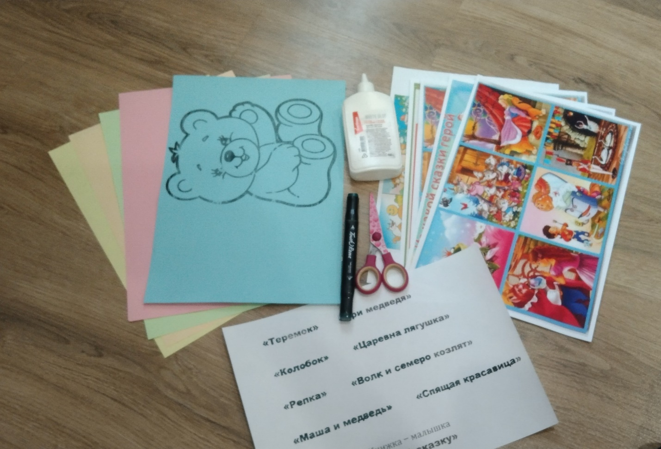Ход мастер - класса
Обложкой нашей книжки будет медвежонок, складываем шаблон-обложку пополам и вырезаем по контуру не затрагивая сгиб.
Сгиб нам нужен для скрепления страниц, можно предварительно обклеить скотчем, для долговечности.
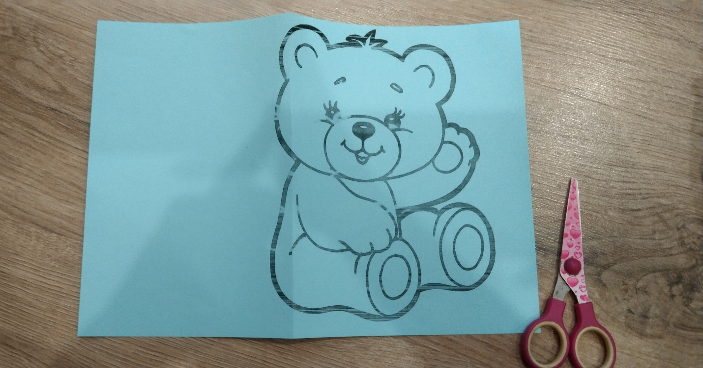
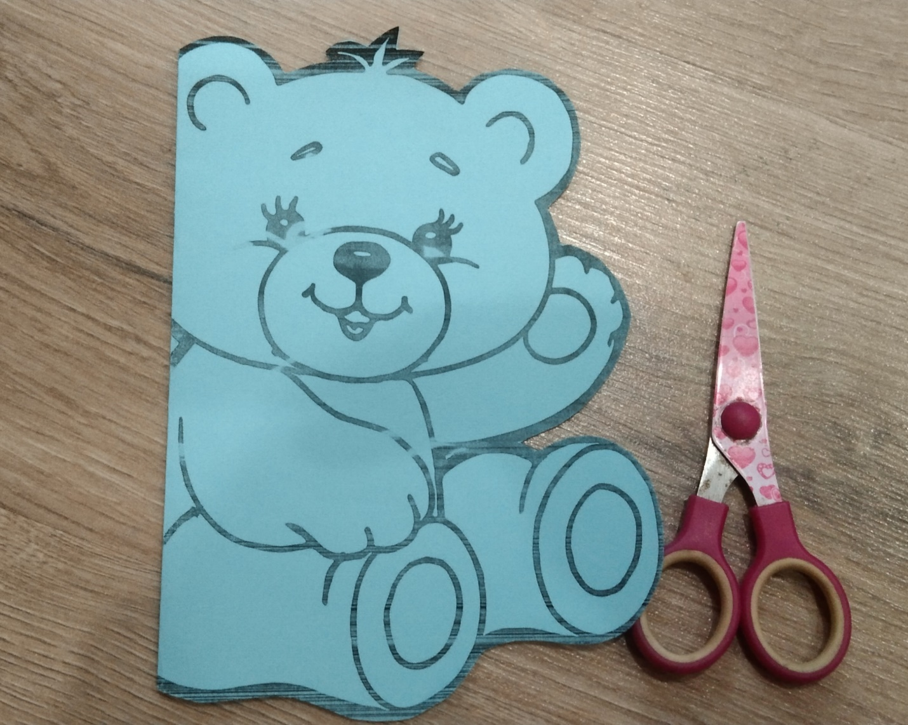
Теперь, берём цветную бумагу формата А-4, складываем пополам и вырезаем контур нашей обложки, вот так!
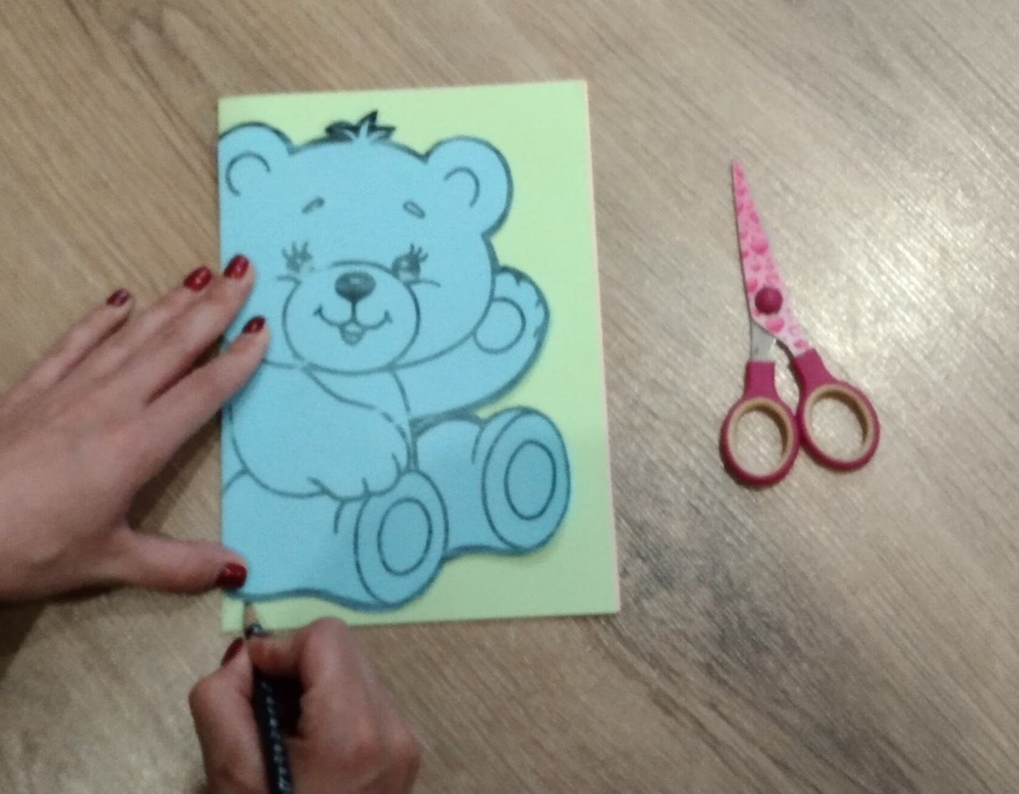
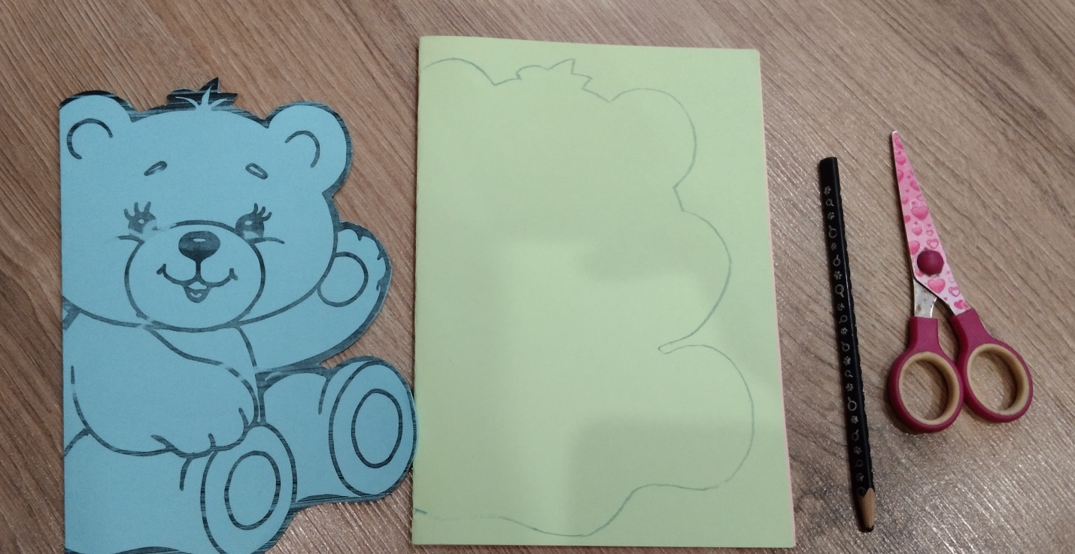
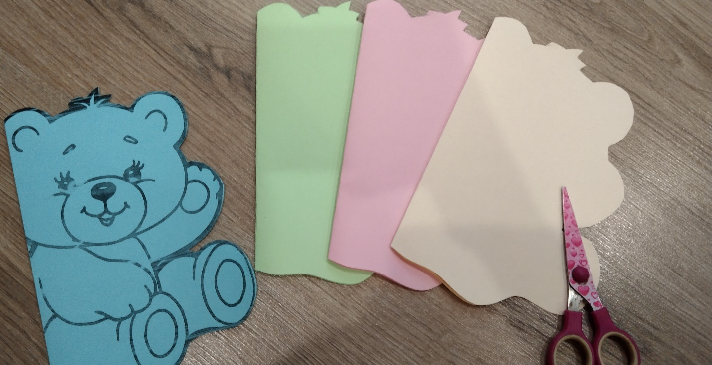

После чего, вырезаем название сказок и цветные картинки героев из разных сказок.
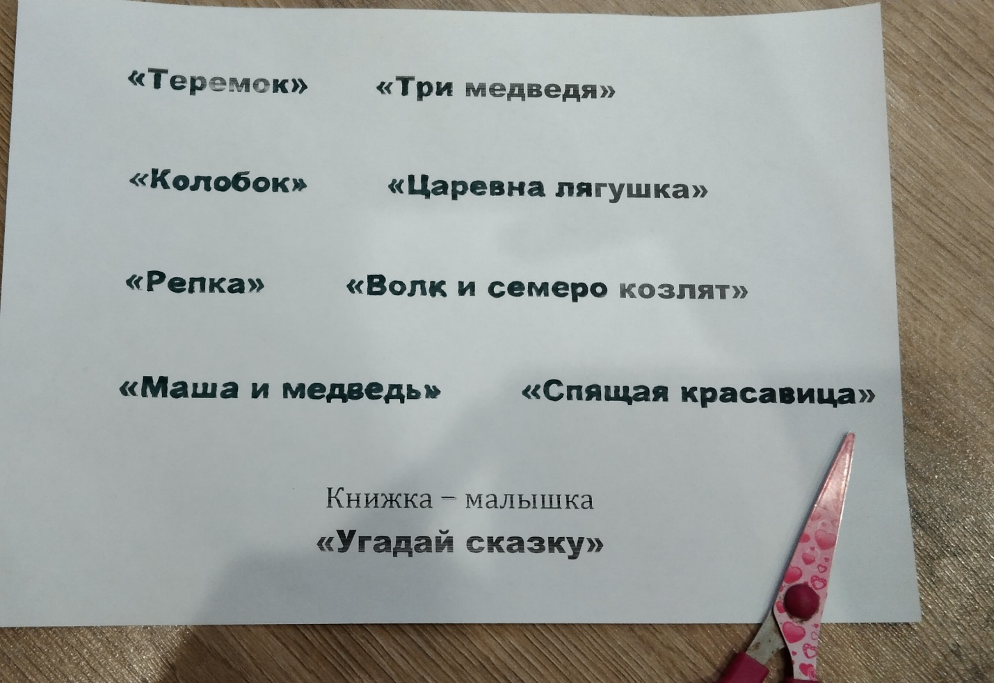
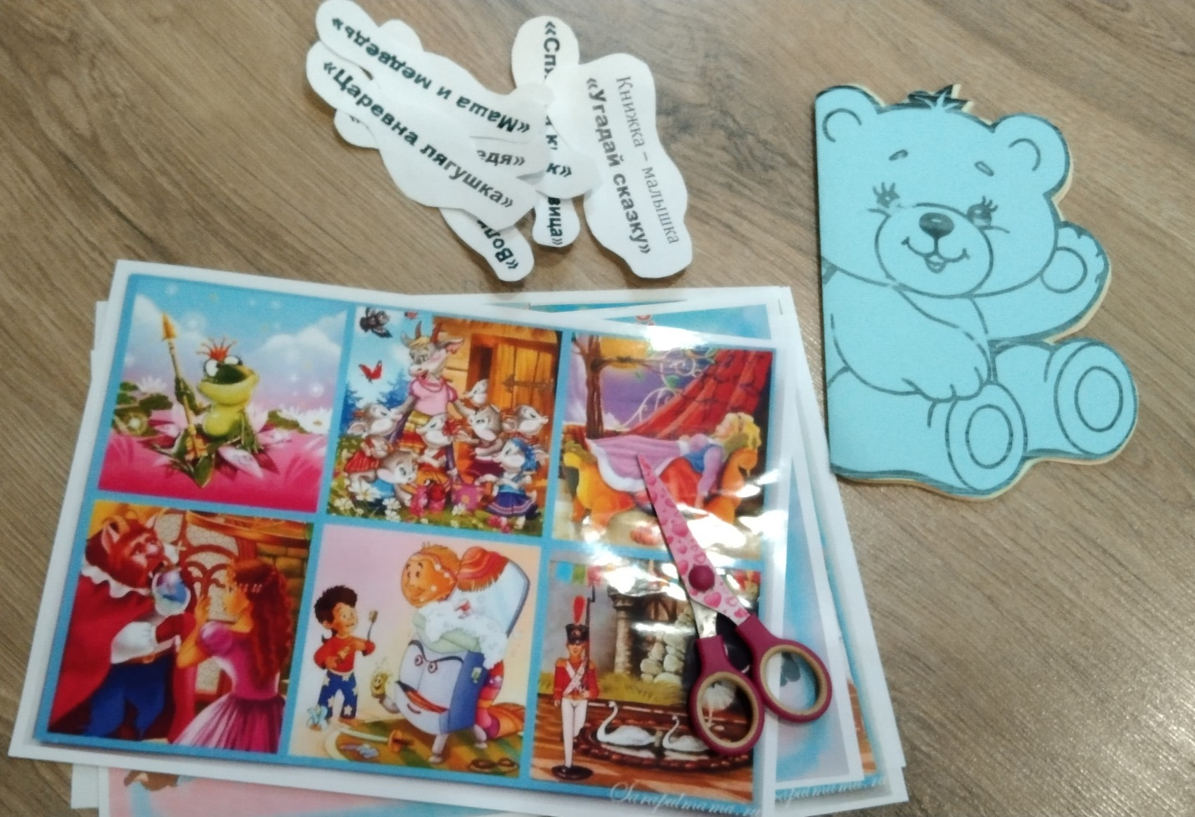
Приклеиваем в середину нашей книжки цветные картинки героев из сказок. И под ним название сказки.
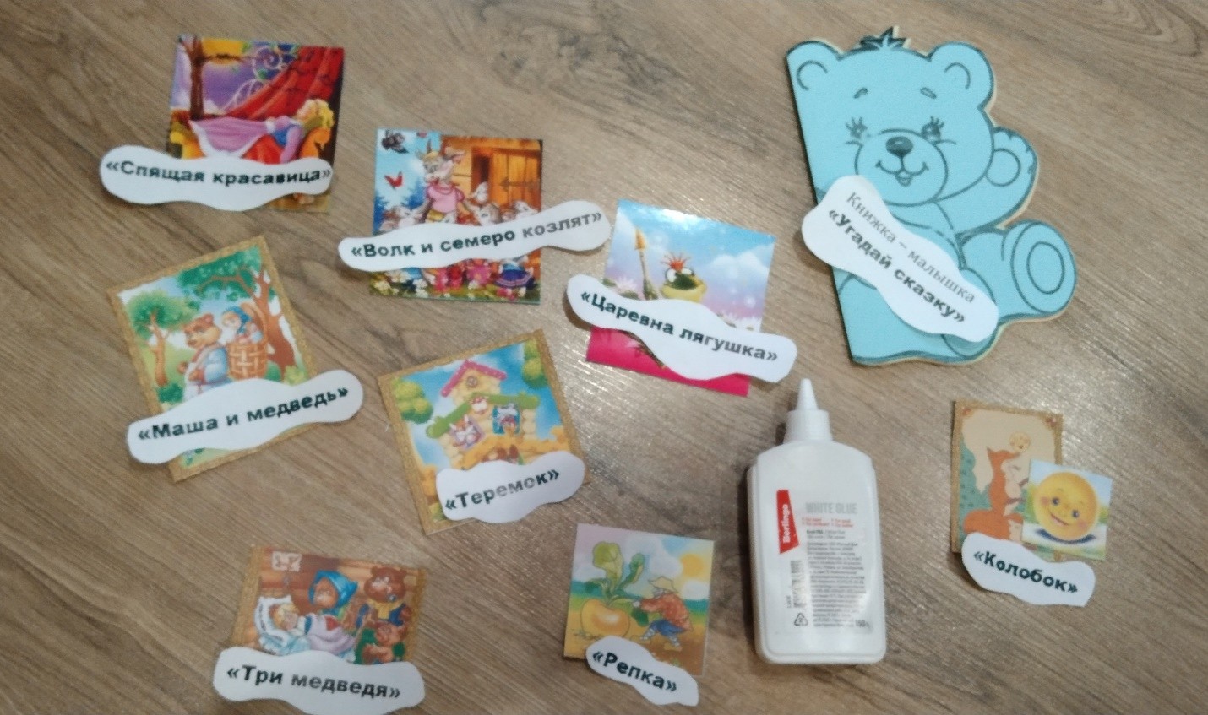
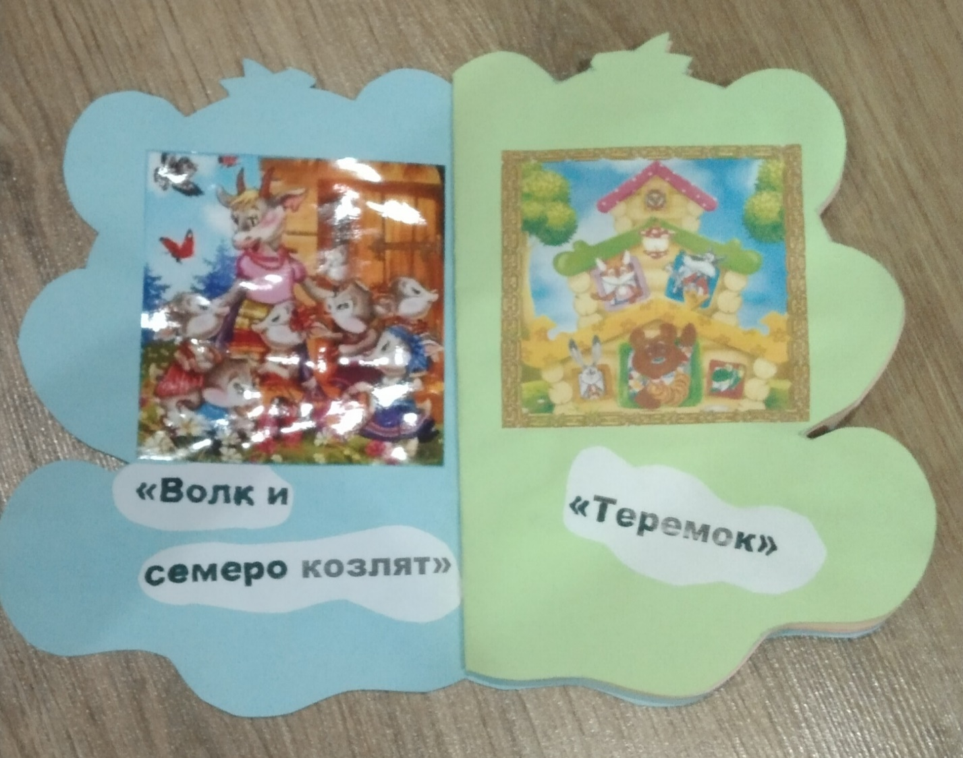
Затем берём дырокол, собранные листы и делаем сразу на всех листах, два отверстия.
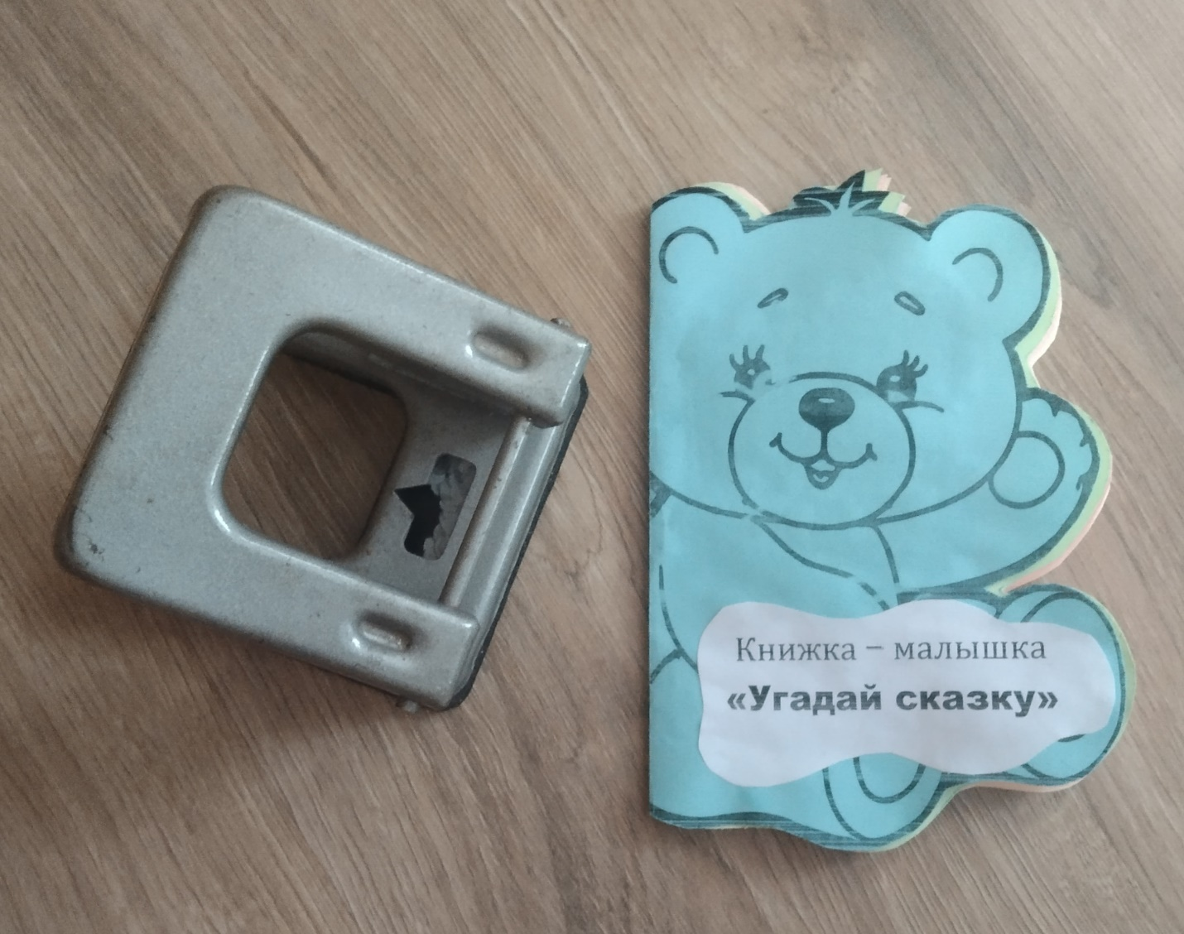
Берём ленточку, продеваем её, так, чтобы бант, можно было завязать на лицевой стороне.
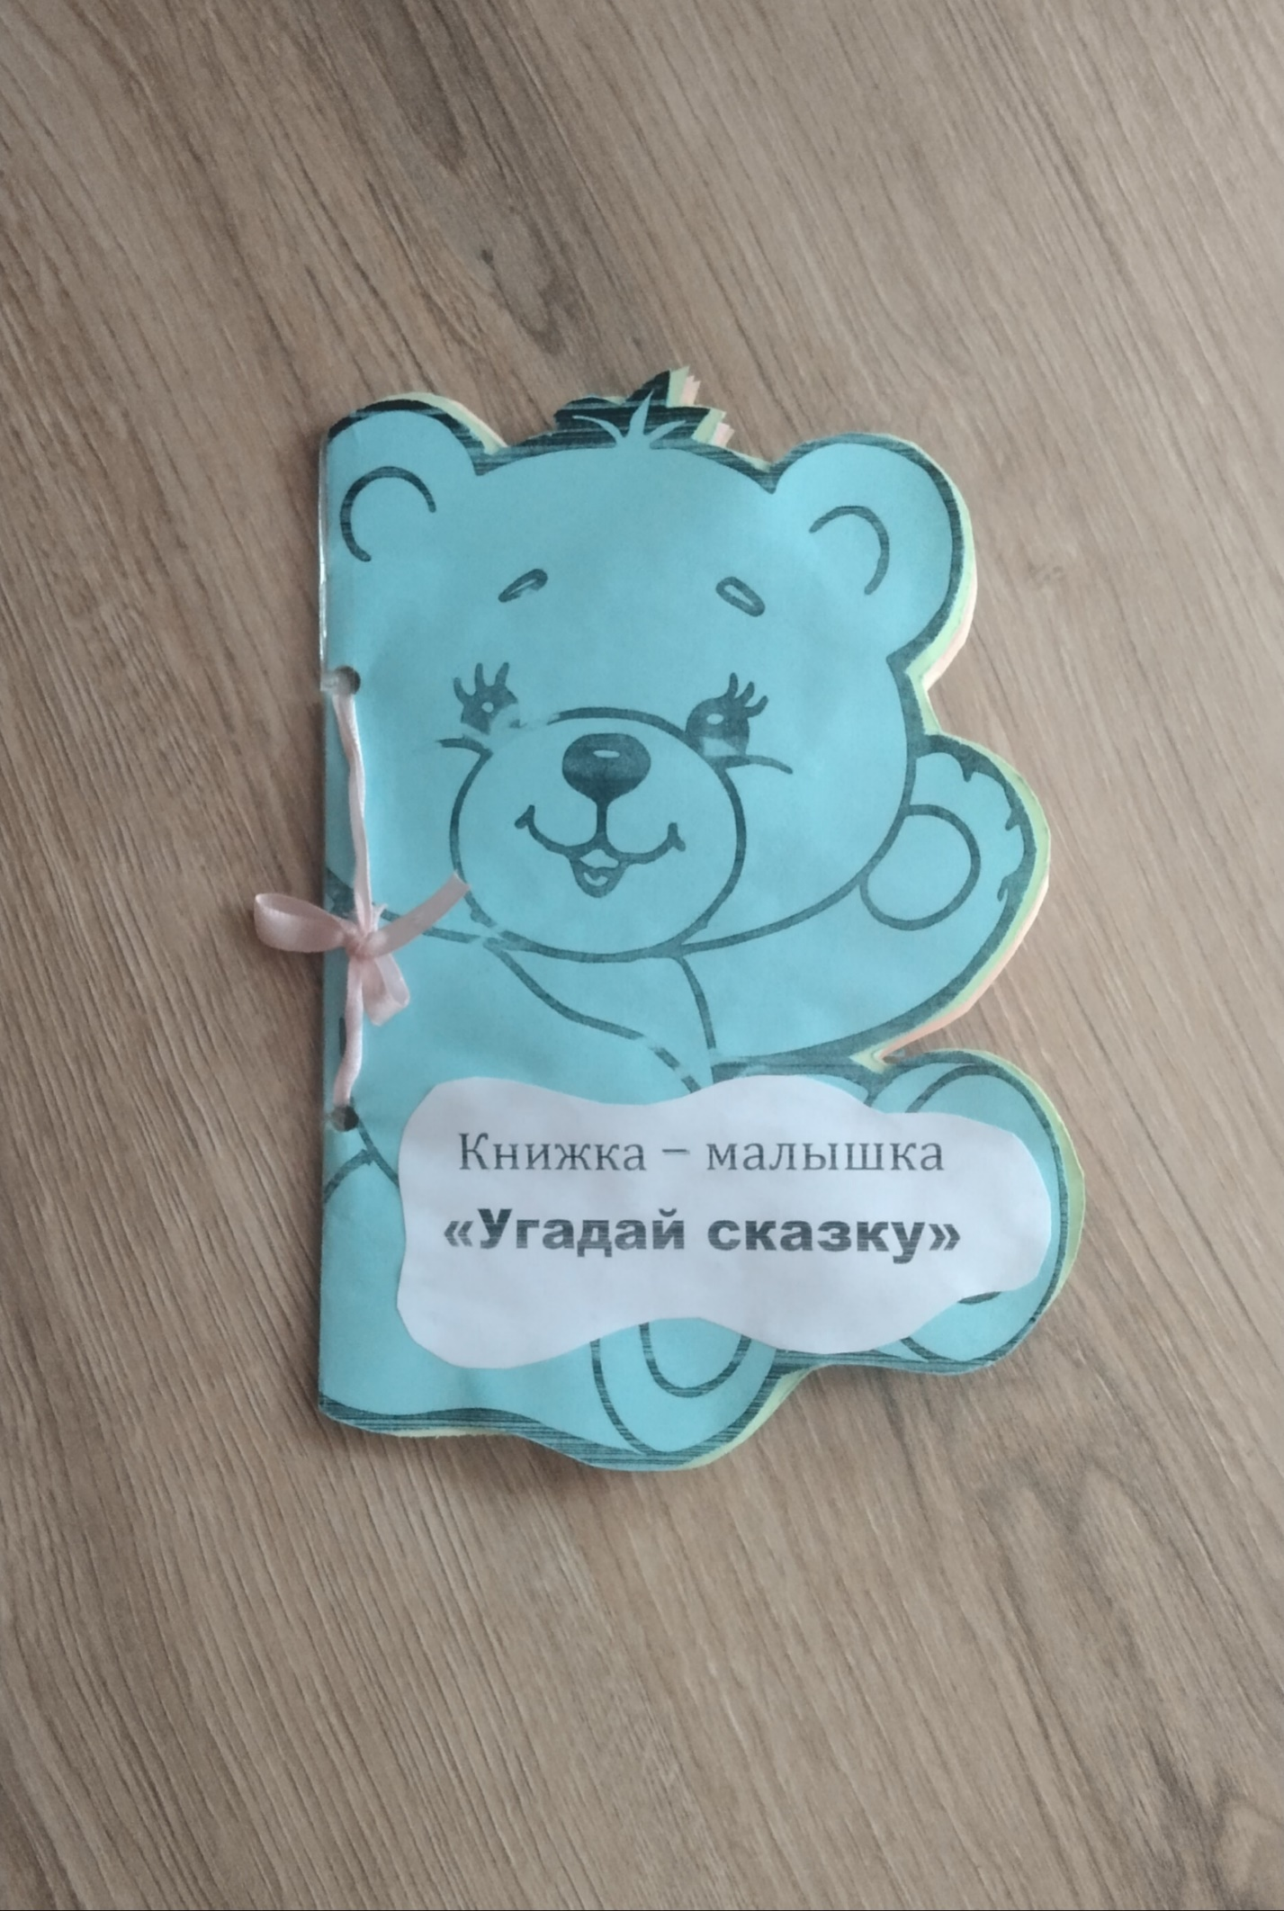

Наша книжка – малышка «Угадай сказку», готова!
Цель использования книжки – малышки:
- закреплять с детьми знания волшебных сказок и умение их отличать от других сказок.
Теперь, можно рассмотреть книжку, показать её друзьям и вместе вспомнить названия волшебных сказок!

Спасибо за внимание!

